SEGURIDAD EN SISTEMAS OPERATIVOS
4º Grado en Informática – Complementos de Ing. del Software
Curso 2019-20

Práctica [3]. Auditoría informática e informática forense.
Sesión [1]. Análisis forense en Linux.
Autor: Nazaret Román Guerrero

Ejercicio 1.
Vamos a crear en nuestro pendrive un archivo con un supuesto texto de una amenaza y luego vamos a borrarlo. Aplicando las herramientas anteriores vamos a intentar recuperar lo que quede del archivo borrado haciendo una copia del pendrive sobre la que trabajar, no directamente sobre el pendrive.
Para comenzar, suponemos (de hecho, lo he hecho manualmente) que el pendrive ha sido formateado y está vacío y limpio, con la única partición que tiene llena de 0. Este paso lo he llevado a cabo con la herramienta gráfica de "Disk".
Tras esto, creamos un archivo dentro del pendrive con una amenaza, que estará en archivo.txt.
Comprobamos que en efecto el archivo se ha creado y procedemos a borrarlo.
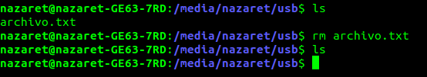
Vamos a comenzar creando la imagen forense. Primero, guardamos la información mostrada por fdisk -l sobre el pendrive, por si nos es necesaria posteriormente.

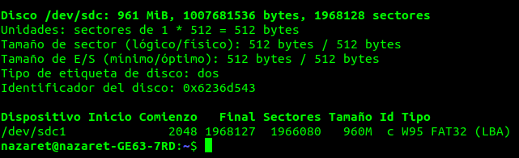
Ahora, creamos una imagen del pendrive con la herramienta dd. Tras esto, para asegurarnos de que no escribimos nada, cambiamos los permisos a solo lectura.
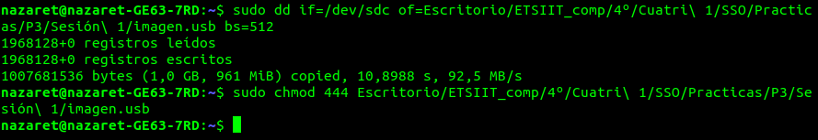
Antes de seguir avanzando y montar el sistema para comprobar lo que contenía, vamos a hacer una copia de seguridad que guardaremos en otro pendrive:
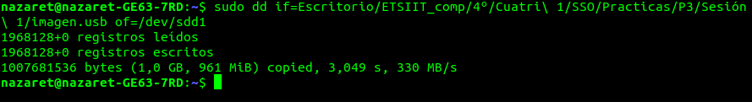
Ahora sí, es el momento de montar la imagen restaurada. Para ello, vamos a crear un directorio, que llamaremos analisis, donde se montará la imagen.
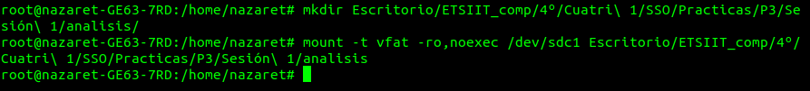
Creamos los HASH para el disco y los archivos, tal y como se muestra en la imagen:
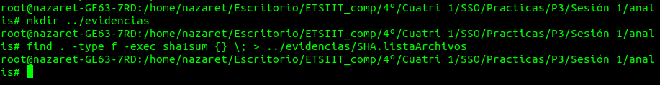
Guardamos la lista de los archivos presentes en el pendrive como método de asegurarnos de que todo lo que hay no es escrito por nosotros.
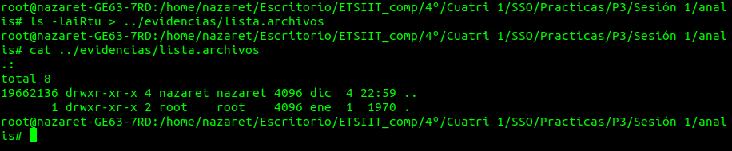
No obstante, como podemos comprobar, no hay ningún archivo. Así que debemos buscar en los bloques del disco no asignados, ya que estamos buscando un archivo eliminado. Así que lo primero es crear una lista de palabras a buscar:
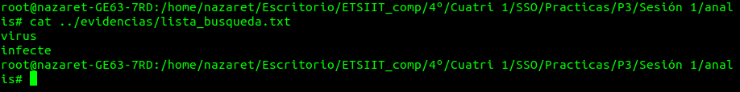
En nuestro caso, vamos a buscar dos palabras: virus e infecte. Cada palabra debe estar en una línea. Una vez hecho esto, buscamos el archivo que ha sido borrado. Como podemos comprobar, en el archivo de aciertos.txt ha introducido las líneas que contienen las palabras que buscábamos:
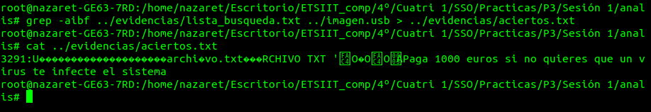
Por tanto, había un archivo eliminado que hemos conseguido encontrar para recuperar la información sobre la amenaza.

Ejercicio 2.
Realizar una imagen forense del pendrive con la herramienta guymager.
Lo primero es instalar la herramienta. Una vez instalada, la abrimos.
Aparecerá una lista con todos los dispositivos que hay montados en el sistema, así que tendremos que buscar el pendrive.
Para crear una imagen del pendrive, seleccionamos el dispositivo, en nuestro caso /dev/sdc, que se corresponde con el primer dispositivo montado de la lista.
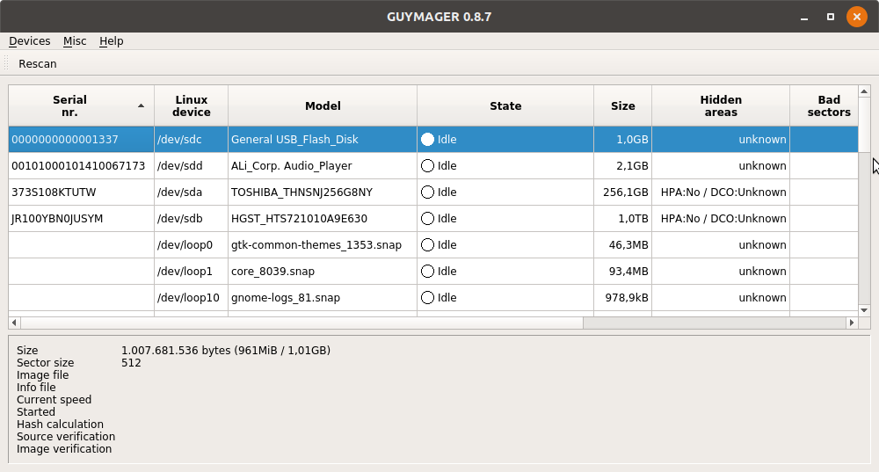
Tras esto, pulsando click derecho sobre él, seleccionamos la opción de acquire image, y nos saldrá una ventana que tendremos que rellenar. Previamente, si queremos crear una imagen en formato AFF, será necesario modificar el archivo /etc/guymager/guymager.cfg y habilitar la opción AffEnabled:
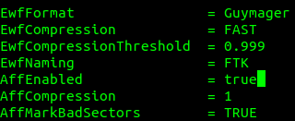

Si ya lo tenemos a true, creamos una imagen tal y como se muestra en la imagen:
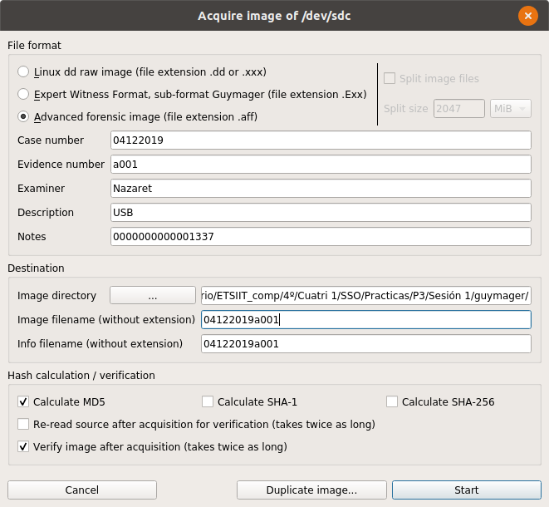

Mientras se hace la copia, podemos ver que en la ventana principal de la herramienta se muestra la palabra running:
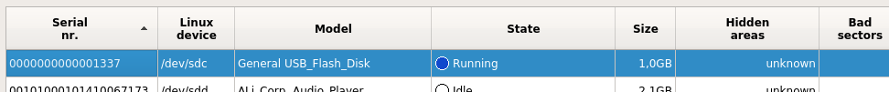
Cuando ha finalizado, se verifica automáticamente:
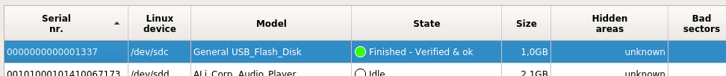

Ejercicio 3.
- Como en el ejercicio 1 y partiendo de la imagen forense del 2, buscar con la herramienta Autopsy las evidencias de la amenaza realizada.
- Una vez visto como funciona la herramienta, veamos un ejercicio más realista. Supongamos un caso donde una empresa denominada M57.biz tiene como personal actual a Alison Smith (presidente), Jean (CFO), Bob, Carole, David y Emmy (programadores), Gina, Harris (marketing) y Indy (BizDev). Los programadores trabajan normalmente en casa, tienen una sesión de chat diaria y semanalmente una reunión presencial en la oficina. Los de marketing y BizDev trabajan normalmente fuera (suelen estar de viaje) y tienen una reunión presencial una vez cada dos semanas. La mayoría de los documentos se intercambian vía correo electrónico. El caso que nos afecta hace referencia a una exfiltración de datos. Una hoja de cálculo conteniendo información confidencial se ha remitido como adjunto en un foro de “soporte técnico” del sito web de la competencia. Dicha hoja, cuyo nombre es m57plan.xlsx, proviene del computador del CFO Jean y su contenido es el siguiente:
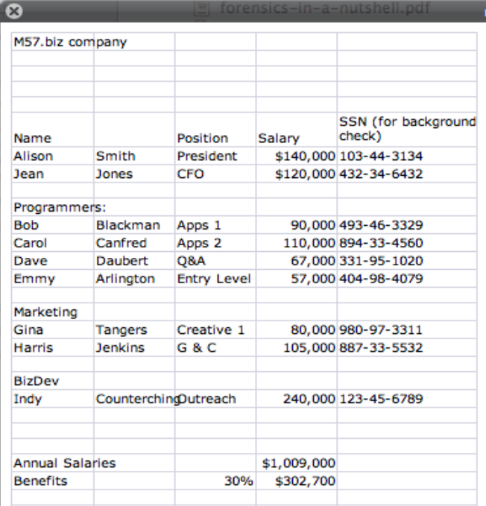

De las entrevistas con el personal de la empresa se extrajo el siguiente resumen de las declaraciones:
- Alison (presidente):
  - No sabe de qué está hablando Jean.
  - Nunca preguntó a Jean por la hoja de cálculo.
  - Nunca recibió la hoja de cálculo por correo electrónico.
- Jean (CFO):
  - Alison me pidió que preparara la hoja de cálculo como parte de la nueva ronda de financiación.
  - Alison me pidió que le enviase la hoja de cálculo a su e-mail.
  - Esto es todo lo que sé.
Las identidades electrónicas del personal anterior son:
- Alison (presidente): alison@m57.biz; password: "ab=8989
- Jean (CFO): jean@m57.biz; password: gick*1212
Se pide responder a las cuestiones:
a) ¿Cuándo se creo la hoja de cálculo?
b) ¿Cómo llegó de su computador al sitio web de la competencia?
c) ¿Quién más de la compañía esta involucrado?
Accede a las direcciones downloads.digitalcorpora.org/corpora/drives/nps-2008-m57-jean/nps-2008-jean.E01 y downloads.digitalcorpora.org/corpora/drives/nps-2008-m57-jean/nps-2008-jean.E02 y descarga los correspondientes archivos (nota: no están en Prado por su tamaño) que componen la imagen forense a analizar. Debes copiar esos dos archivos en la misma carpeta, y suministrar a Autopsy el nombre cuya extensión es .EO1.
- Vamos a instalar primero sleuthkit y Autopsy. Tras descargar los ficheros necesarios, empezamos por sleuthkit. Para ello, descomprimimos el zip, configuramos la herramienta usando ./configure y lo compilamos con make y make install.
Ahora instalamos Autopsy. De nuevo, descomprimimos el zip, configuramos con ./configure e iniciamos la herramienta con ./bin/autopsy.
Una vez la iniciamos, creamos un nuevo caso, que nos pedirá el nombre del caso, el directorio donde almacenarlo y el nombre de la persona que va a llevar a cabo el análisis. Seleccionamos la imagen del disco que vamos a analizar.
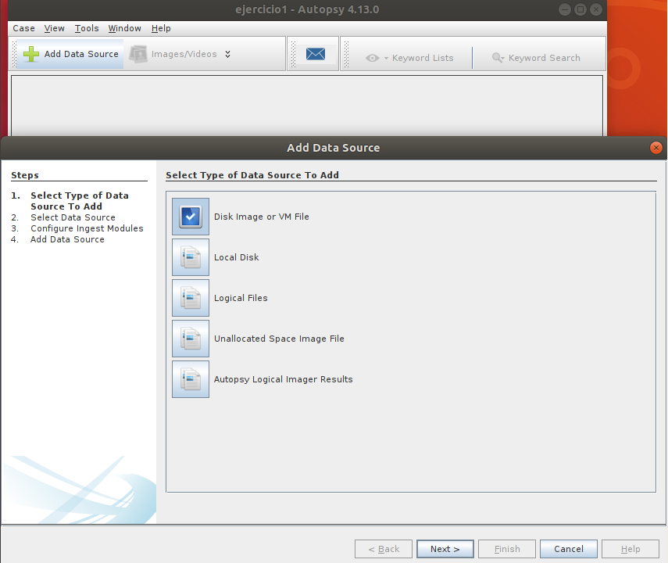

En nuestro caso, buscamos la imagen creada con guymager:
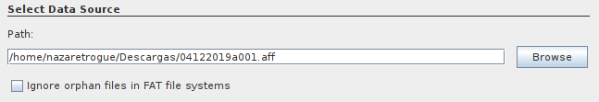
A partir de este momento, he sido incapaz de continuar el ejercicio, puesto que no ha habido manera de que Autopsy leyera correctamente la imagen. No aceptaba los formatos en los que estaba la imagen, a pesar de que he probado a crear la imagen 3 veces desde guymager con 3 formatos distintos: .000, .ewf y .aff. No sé si la imagen estaba mal, pero en el ejercicio anterior pude encontrar el archivo borrado, así que he supuesto que el fallo era del propio Autopsy, puesto que tampoco funcionaba este disco en Windows.
Así que he decidido dejar este apartado a medias, aunque lo he intentado, no ha funcionado.
- En este ejercicio vamos a utilizar mi host con Windows en lugar de con Ubuntu, que es el que he utilizado en los dos ejercicios anteriores. Lo primero es descargase los discos de Jean de 1.5GB y 1.4GB respectivamente.
Una vez que los tenemos, abrimos Autopsy y creamos un nuevo caso.
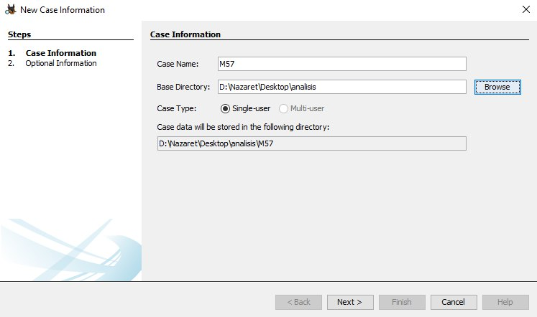

Una vez creado el caso, seleccionamos el disco que queremos analizar:
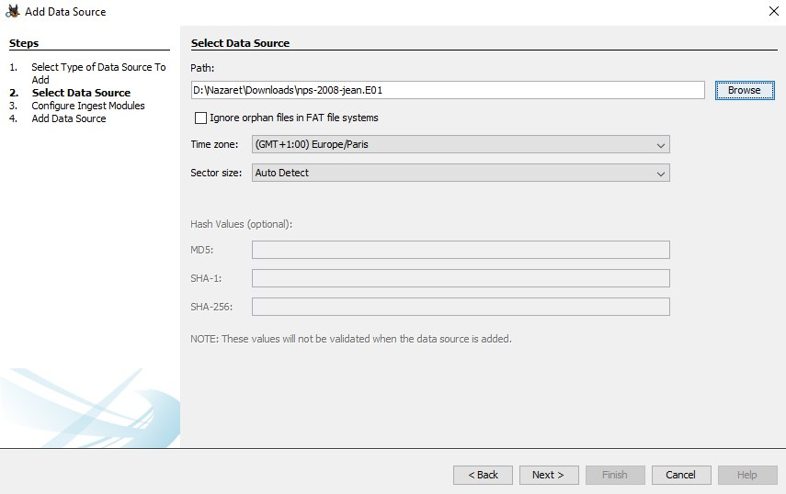
Tras añadir dicho disco al caso, se mostrará en pantalla el dispositivo y un árbol con las distintas carpetas y archivos para navegar a través de ellas:
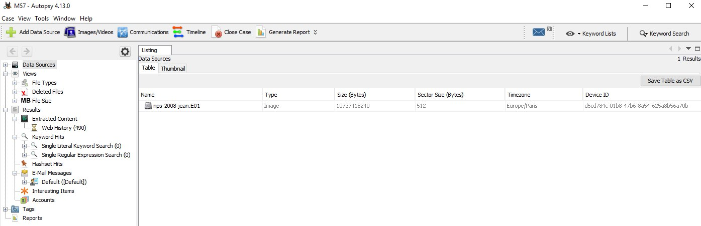
Vamos a buscar el archivo. Para ello, entramos en el dispositivo marcado y navegamos para encontrar los archivos de Jean. Encontramos el archivo de excel que buscábamos m57biz.xls en vol2\Documents and Settings\Jean\Desktop.
Pulsando sobre el archivo, podemos ver los metadatos y saber que fue creado el 20 de julio de 2008 a las 03:28:03 de la madrugada.
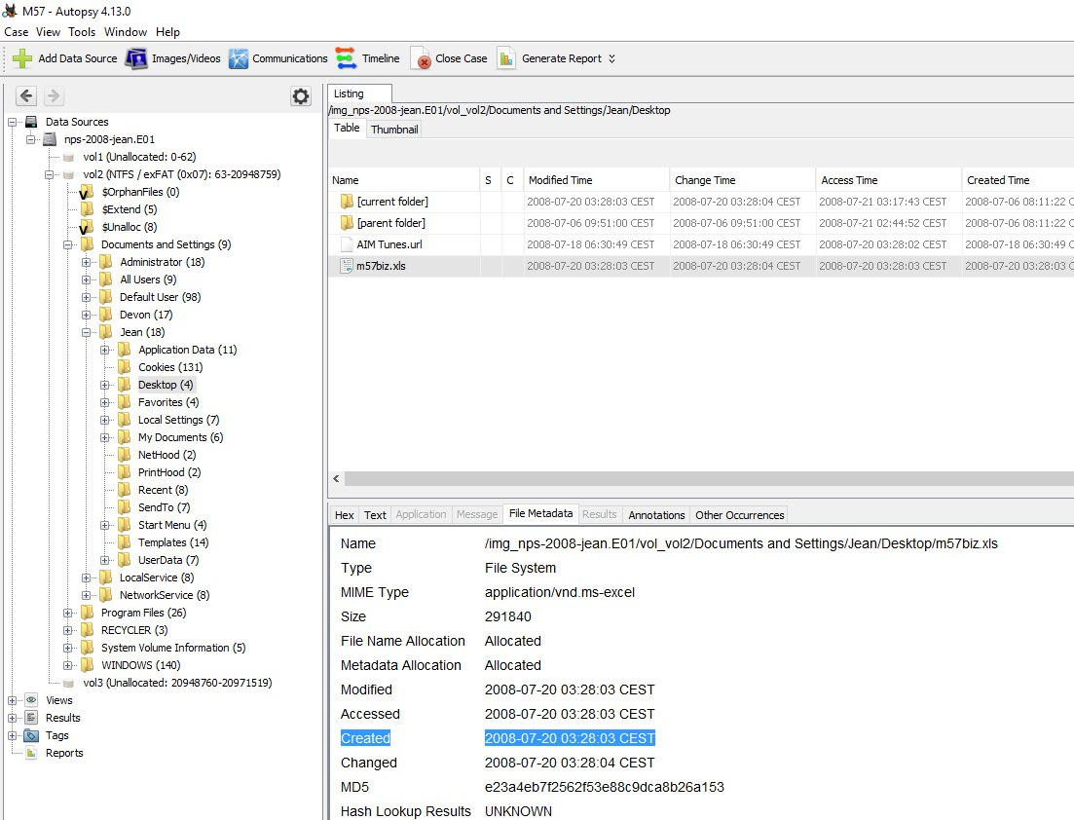

Como autor declaro que los contenidos del presente documento son originales y elaborados por mi. De no cumplir con este compromiso, soy consciente de que, de acuerdo con la “Normativa de evaluación y de calificaciones de los estudiantes de la Universidad de Granada” esto “conllevará la calificación numérica de cero … independientemente del resto de calificaciones que el estudiante hubiera obtenido ...”

